# 项目管理使用说明

# 1.安装说明

## 1.1软件安装环境

windows系统

## 1.2软件需求

（1）GIT

（2）TortoiseGit

注：软件包见压缩包 ！！TortoiseGit 安装文件为：TortoiseGit-2.7.0.0-64bit.msi，中文语言包为：TortoiseGit-LanguagePack-2.7.0.0-64bit-zh_CN.msi。GIT安装文件为：Git-2.19.0-64-bit.exe

## 1.3GIT安装

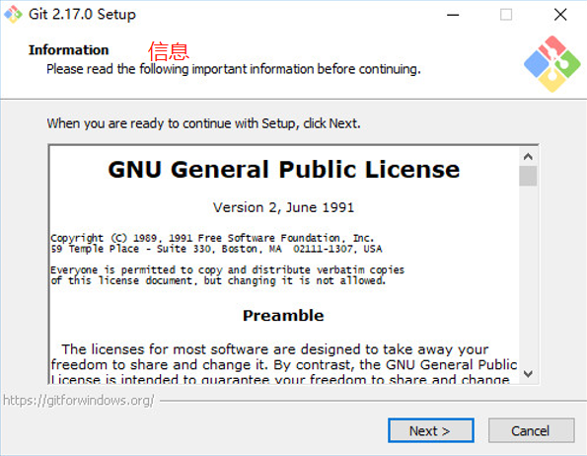

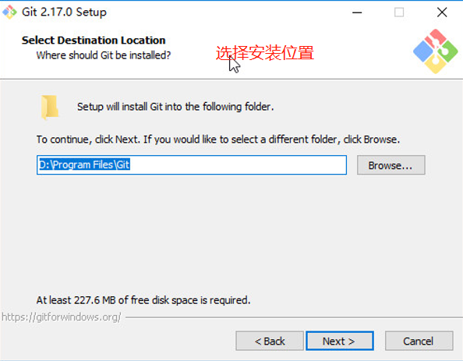

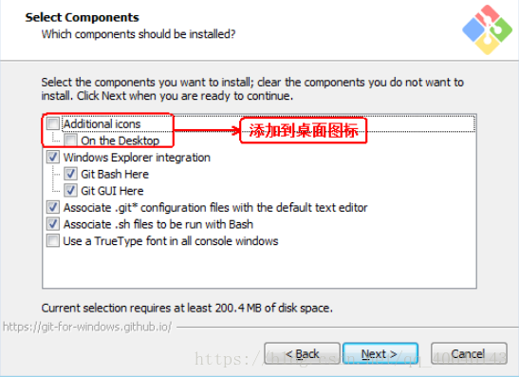

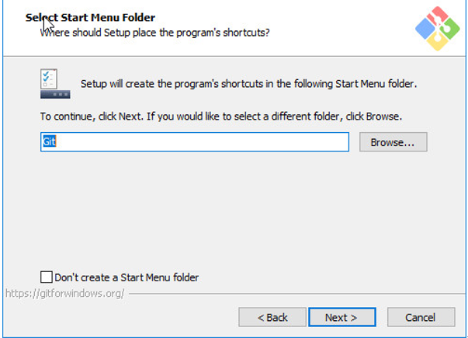

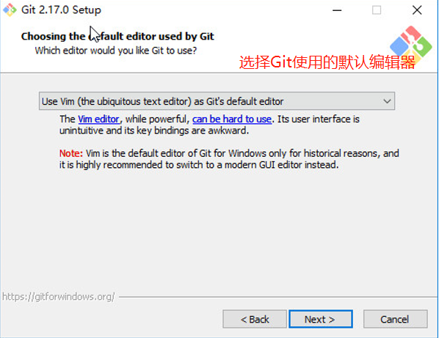

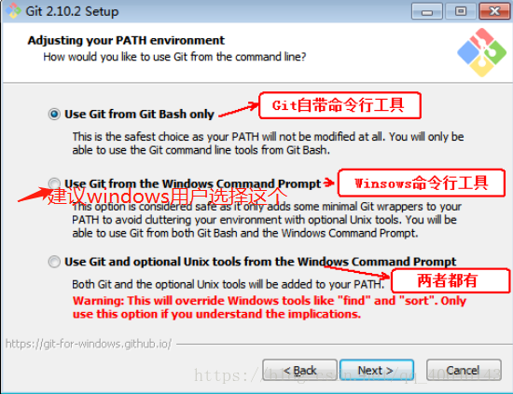

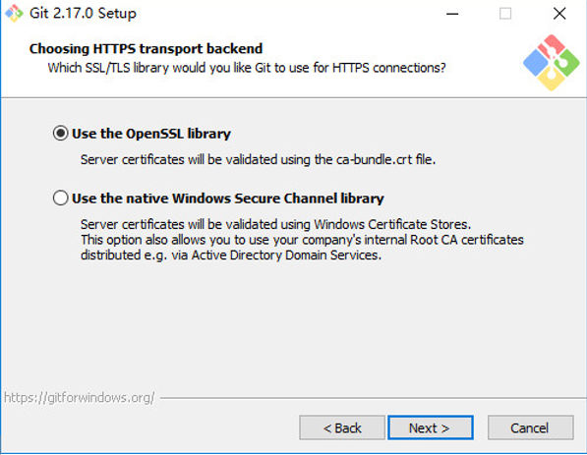

[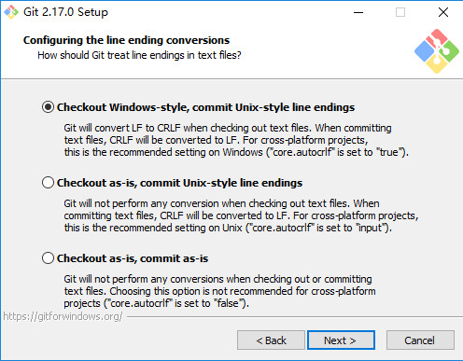](https://github.com/xiezongnan/Summarize/blob/master/git/images/setup/8.jpg)

[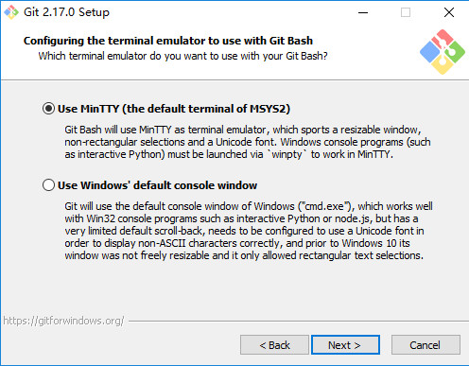](https://github.com/xiezongnan/Summarize/blob/master/git/images/setup/9.jpg)

[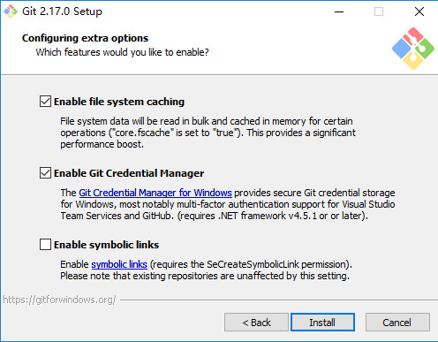](https://github.com/xiezongnan/Summarize/blob/master/git/images/setup/10.jpg)

[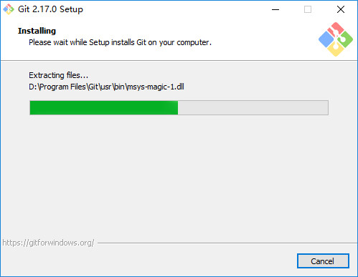](https://github.com/xiezongnan/Summarize/blob/master/git/images/setup/11.jpg)

[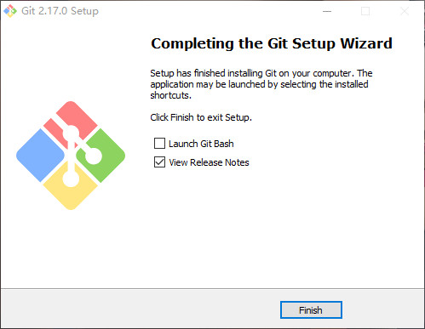](https://github.com/xiezongnan/Summarize/blob/master/git/images/setup/12.jpg)

## 1.4 TortoiseGit安装

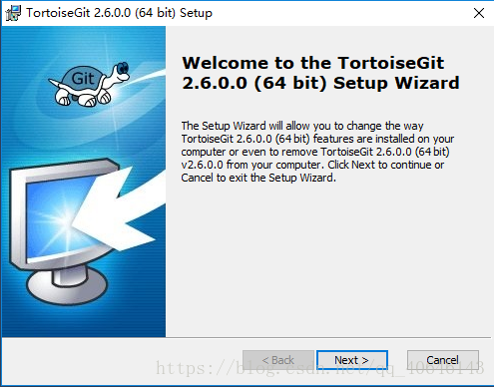

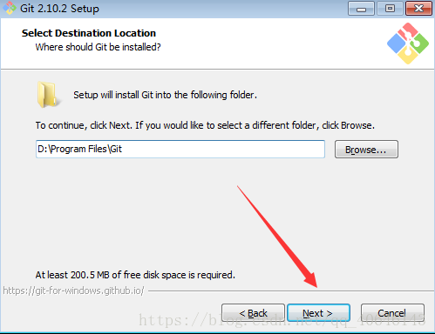

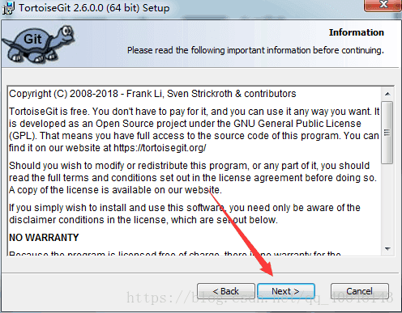

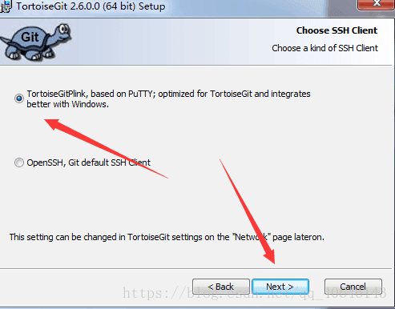

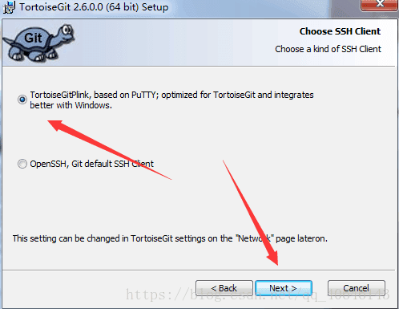

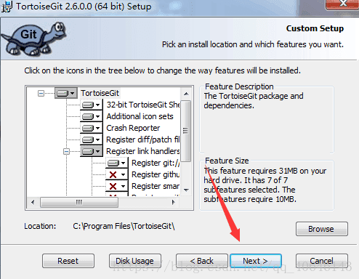

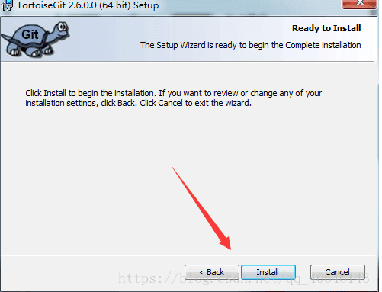

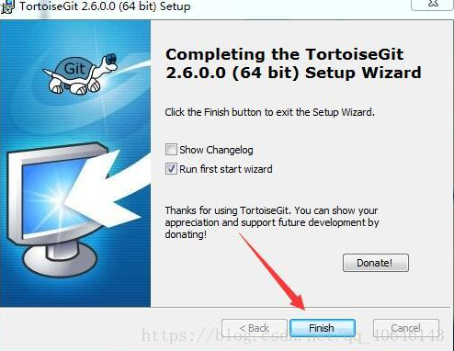

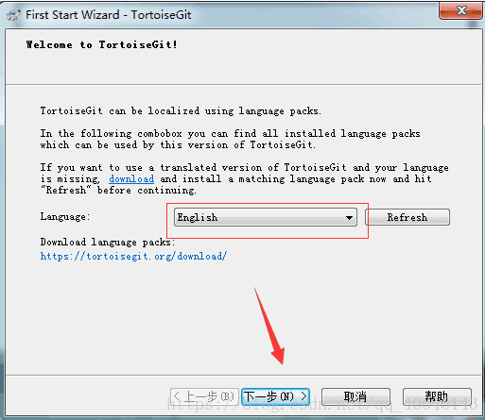

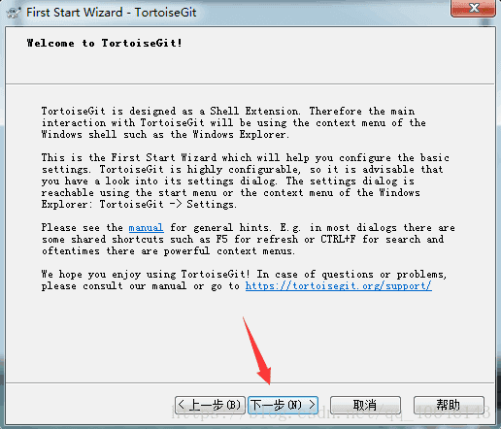

还有几步都是next,最后完成

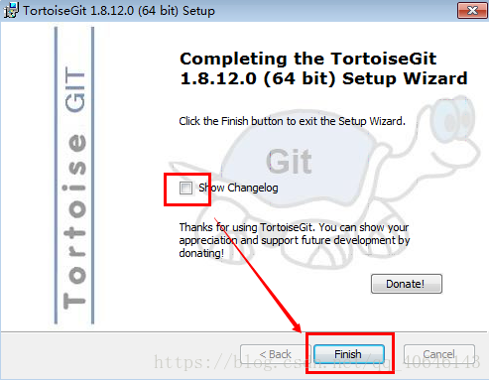

安装汉化包

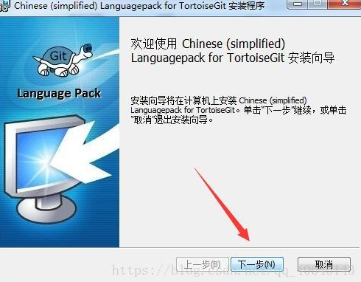

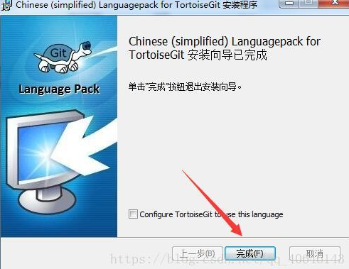

1.5小乌龟配置说明

 在空白处点击鼠标右键, 选择 --> TortoiseGit --> Settings, 然后就可以看到配置界面:

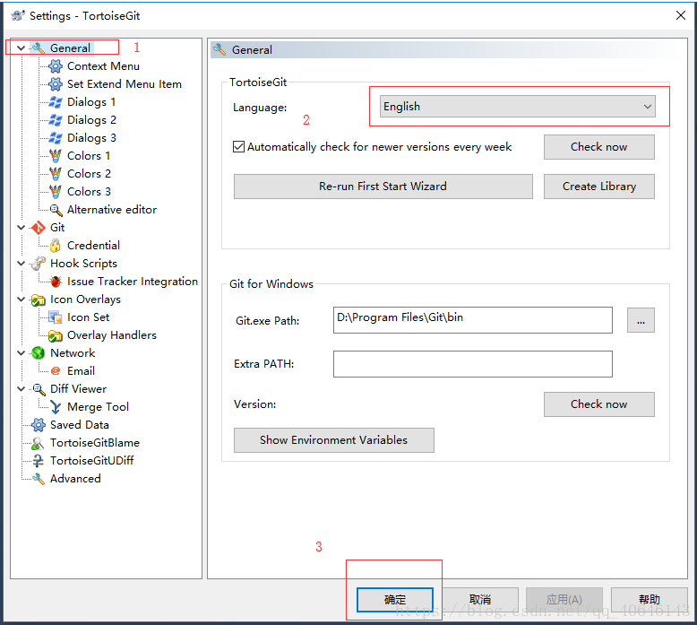

在2处下拉框中选择中文,然后就汉化成功了

# 2访问说明

访问地址：192.168.3.234:10101

登录账号/密码：姓+名的第一个字母（小写）/姓+名的第一个字母（小写）+@123

例如：张三，zs/zs@123

# 3使用说明

## 3.1创建库

浏览器输入地址登录gitblit，输入账号密码进行登录

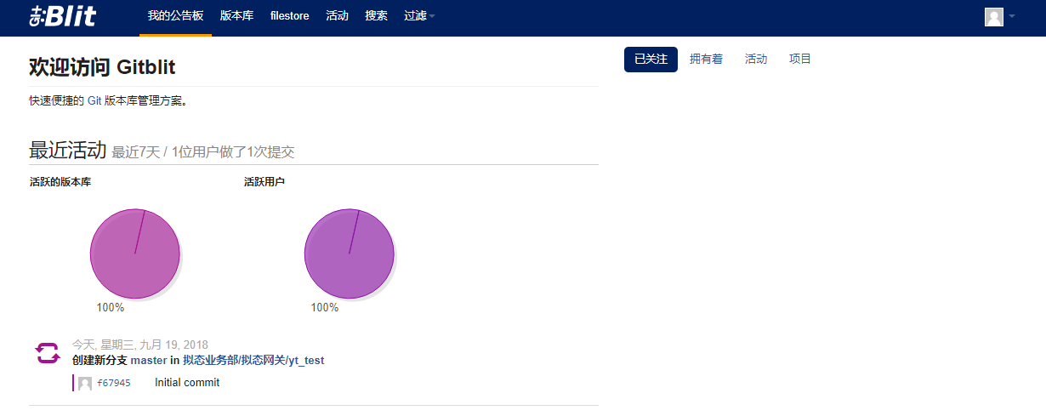

创建版本库

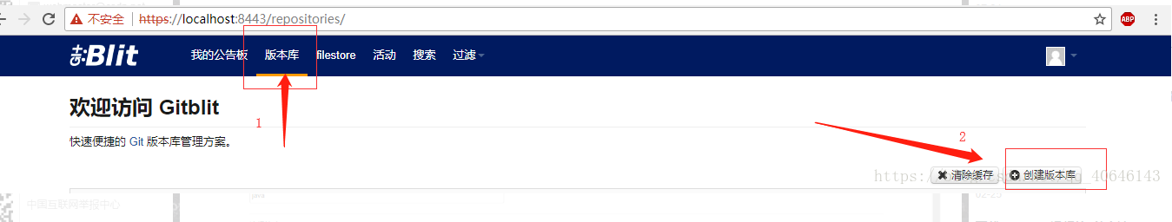

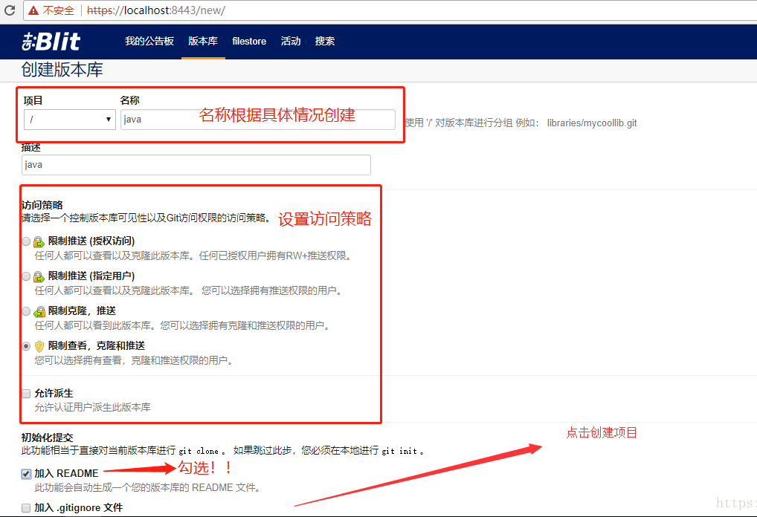

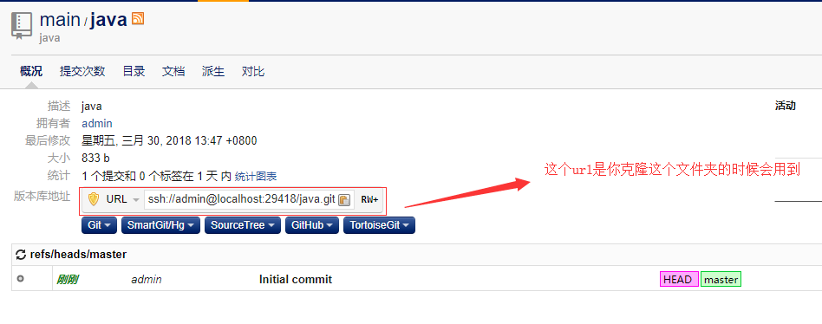

## 3.2 克隆

可以创建一个文件夹克隆java文件 (我在E盘的E:\hilbit文件夹中测试) 如图

        鼠标右键 -->点击Git克隆 ,然后如下图

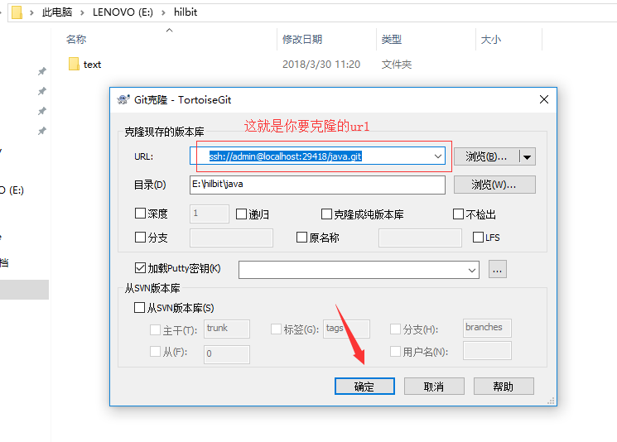

输入用户密码

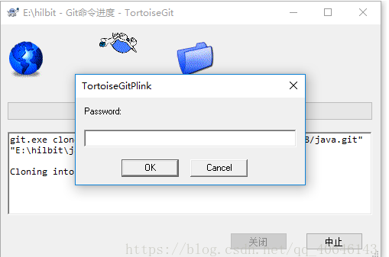

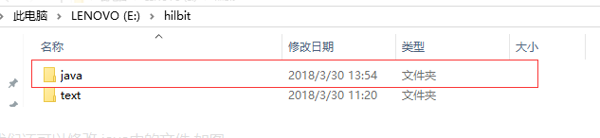

## 3.3推送

可以修改 java中的文件 如图

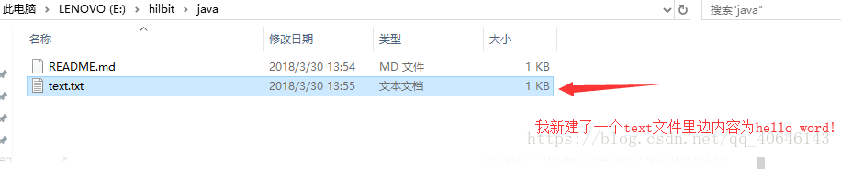

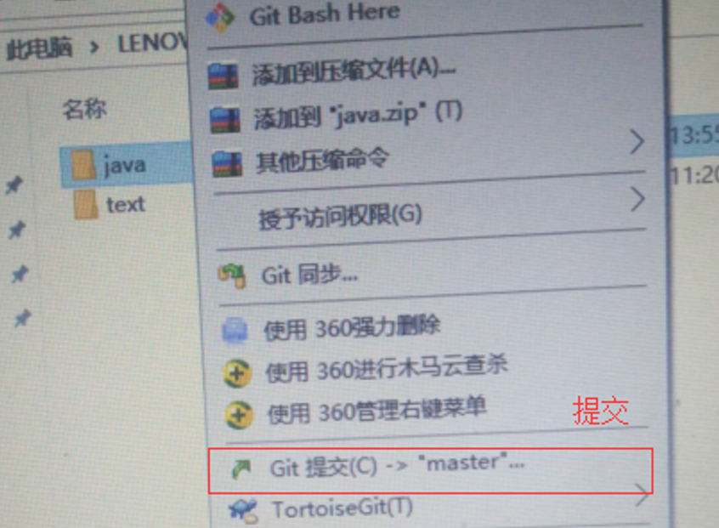

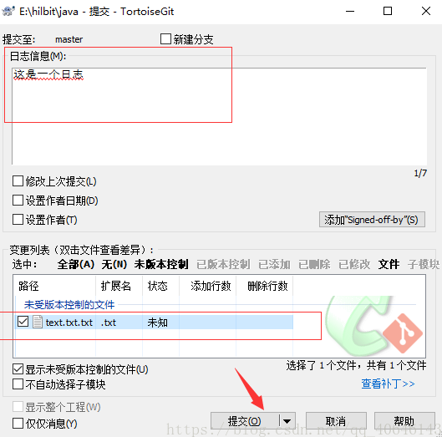

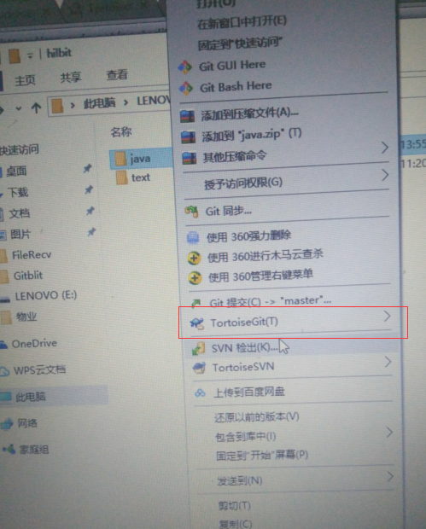

--->选择推送,然后如图

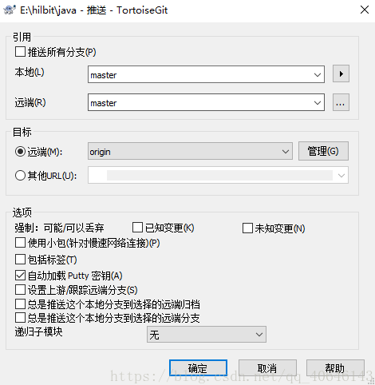

第一次提交时，会提示要设置user name 和email,点Yes,进入设置。

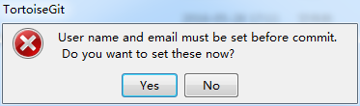

这里设置好Name和Email就OK了。

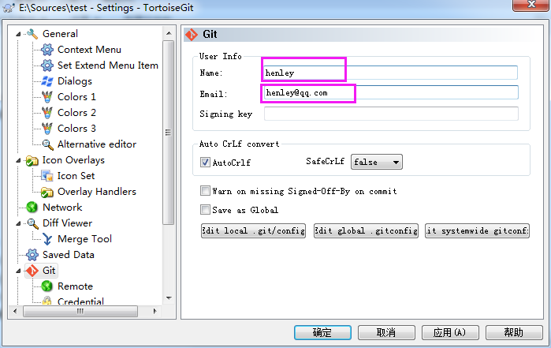

设置好Name和Email后，然后在点右键->Git Commit->"master"，就进入提交界面了。

注意：此处提交，只是提交到了本地仓库，并没有到远程仓库中。

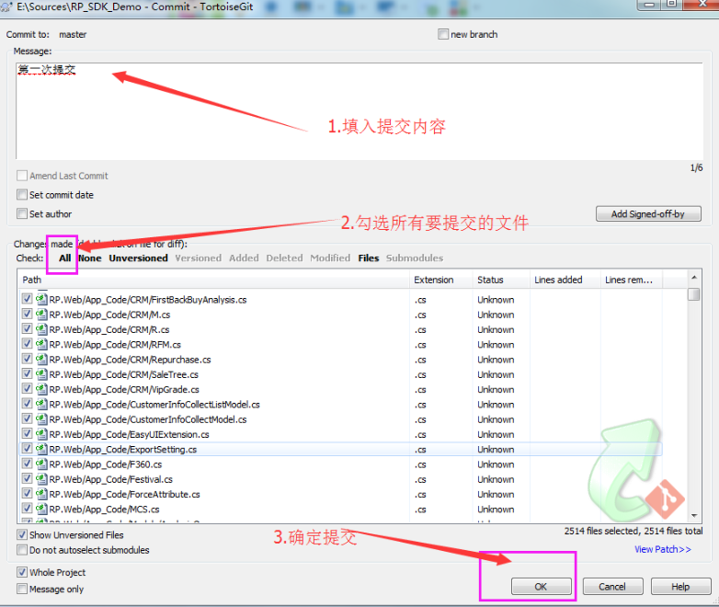

推送到远程共享仓库。

设置远程仓库地址，项目根目录右键->Tortoise Git->Settings打开界面

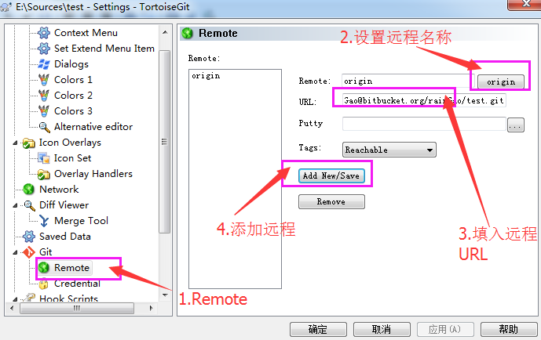

推送到远程，根目录右键->Git Sync...打开同步界面，然后点Push就Ok了。

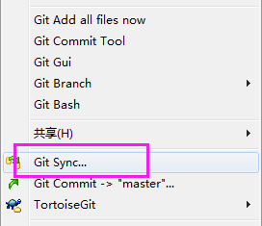

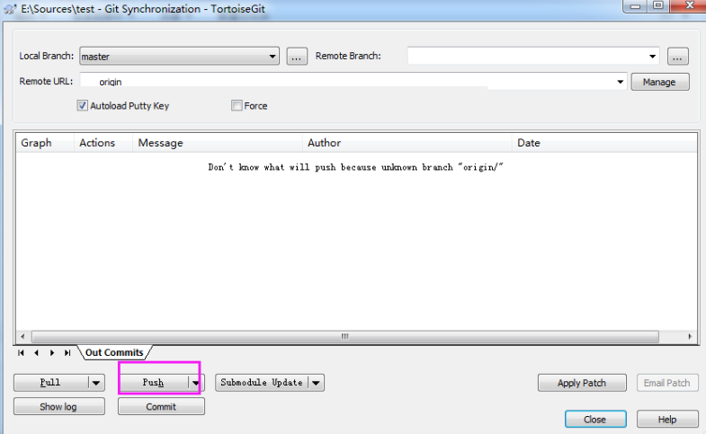

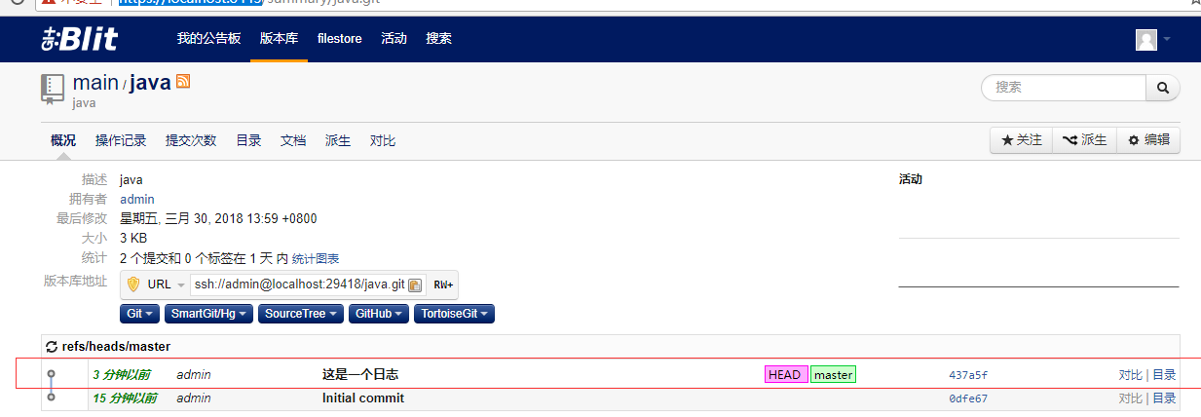

## 3.4版本库权限设置

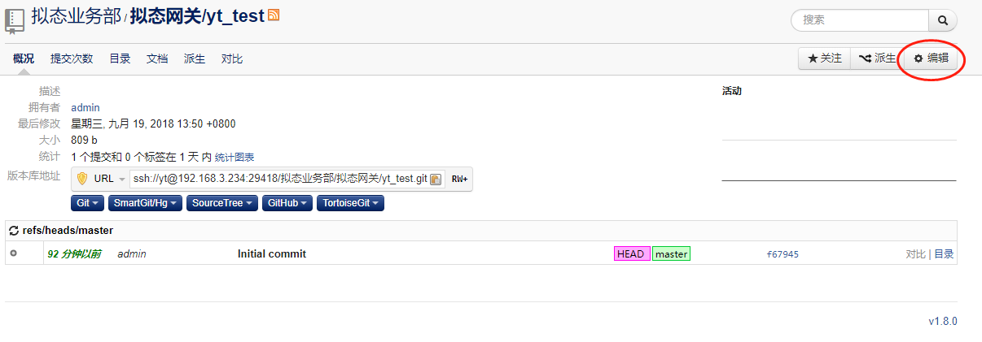

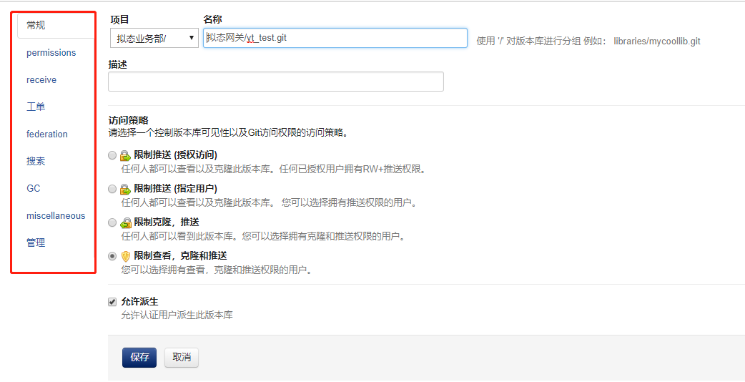

注意：先在网页创建版本库，然后克隆到本地，会得到一个空的与远程仓库对应的目录，在此目录添加项目或文件，修改完后，先提交，再推送~！